Relatório de Amostragem de Picos de Uso de Links MPLS na ANM (Contrato 22/2019)

Em 31 de janeiro de 2025, foi demandado da equipe de Infraestrutura de Rede da ANM a elaboração de um breve relatório contendo amostragens de unidades de diferentes portes, obtidas a partir do software Zabbix, atualmente utilizado para monitoramento do tráfego de rede, evidenciando a demanda de picos de utilização nessas unidades reportadas e consequente necessidade de aprimoramento do desempenho.
Foram obtidos gráficos de utilização da largura de banda dos links MPLS das seguintes unidades:
- Gerências Regionais: Pará, Minas Gerais, Bahia, Goiás, Sergipe, Pernambuco, Santa Catarina;
- Unidade avançada: Itaituba/PA.
Abaixo, listamos os relatórios obtidos, indicando a unidade, a velocidade contratada e, na legenda, o relato de caso.

PARÁ – Velocidade contratada: 30Mbps
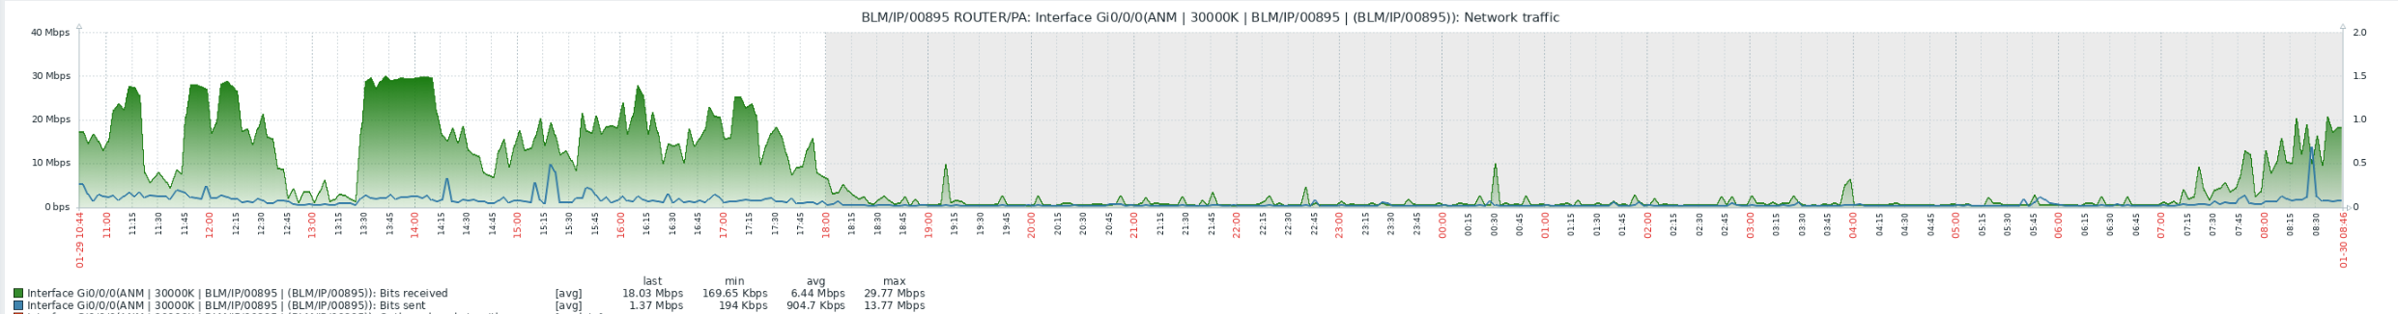
Figura 1 – Esta imagem demonstra diversos picos de utilização na gerência do Pará durante o horário das atividades laborais, que degradam o desempenho e interferem na produtividade dos usuários. Tal cenário demonstra a necessidade de ampliação da largura de banda na localidade.

MG – Velocidade contratada: 100Mbps
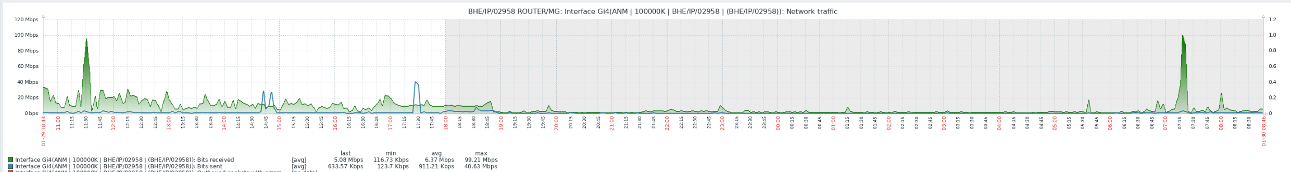
Figura 2 – A gerência de Minas Gerais foi uma das que recentemente recebeu upgrade do link, por Termo Aditivo ao Contrato 22/2019, passando em maio/2024 de 30Mbps para 100Mbps. Apesar de o upgrade recente ter mantido um desempenho adequado e diminuído significativamente a frequente sobrecarga dos links que impactava de forma negativa fortemente o desempenho da regional, esta imagem demonstra que ocorrem alguns picos ao longo do dia, que, nessas circunstâncias, degradam o desempenho e, especialmente quando ocorridas durante o horário laboral, interferem na produtividade dos usuários, o que tende a se tornar mais frequente com o tempo, em razão do crescente aumento da demanda. Nesse sentido, ainda que esta seja a velocidade inicial proposta para uma nova contratação, faz-se necessário prever upgrades substanciais para os próximos anos.

BAHIA – Velocidade contratada: 30Mbps
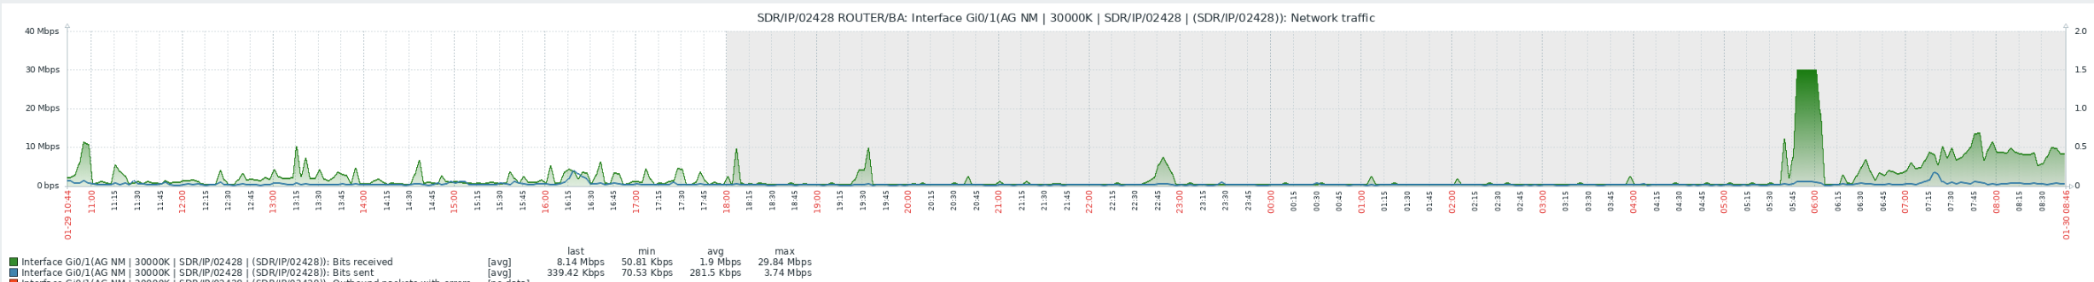
Figura 3 – A gerência da Bahia é outra que recentemente recebeu upgrade do link, por meio do mesmo Termo Aditivo ao Contrato 22/2019, passando em maio/2024 de 20Mbps para 30Mbps. Apesar de o upgrade recente ter diminuído as ocorrências de sobrecargas dos links, esta imagem demonstra que ocorrem alguns picos ao longo do dia, que, nessas circunstâncias, degradam o desempenho e, especialmente quando ocorridas durante o horário laboral, degradam o desempenho e interferem na produtividade dos usuários.
GOIÁS – Velocidade contratada: 30Mbps
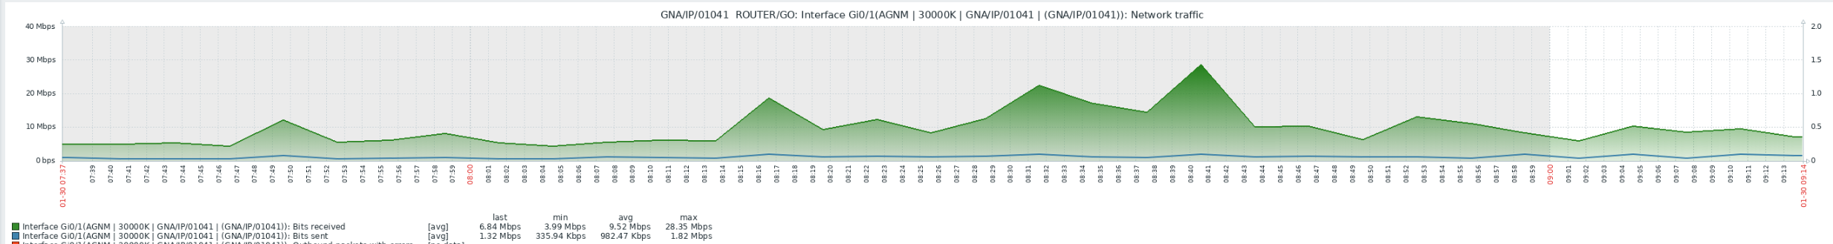
Figura 4 – A gerência de Goiás é mais uma que recentemente recebeu upgrade do link, por meio do mesmo Termo Aditivo ao Contrato 22/2019, passando em maio/2024 de 20Mbps para 30Mbps. Apesar de o upgrade recente ter diminuído as ocorrências de sobrecargas dos links, esta imagem demonstra que ocorrem alguns picos ao longo do dia, que, nessas circunstâncias, degradam o desempenho e, especialmente quando ocorridas durante o horário laboral, degradam o desempenho e interferem na produtividade dos usuários.

SERGIPE – Velocidade contratada: 10Mbps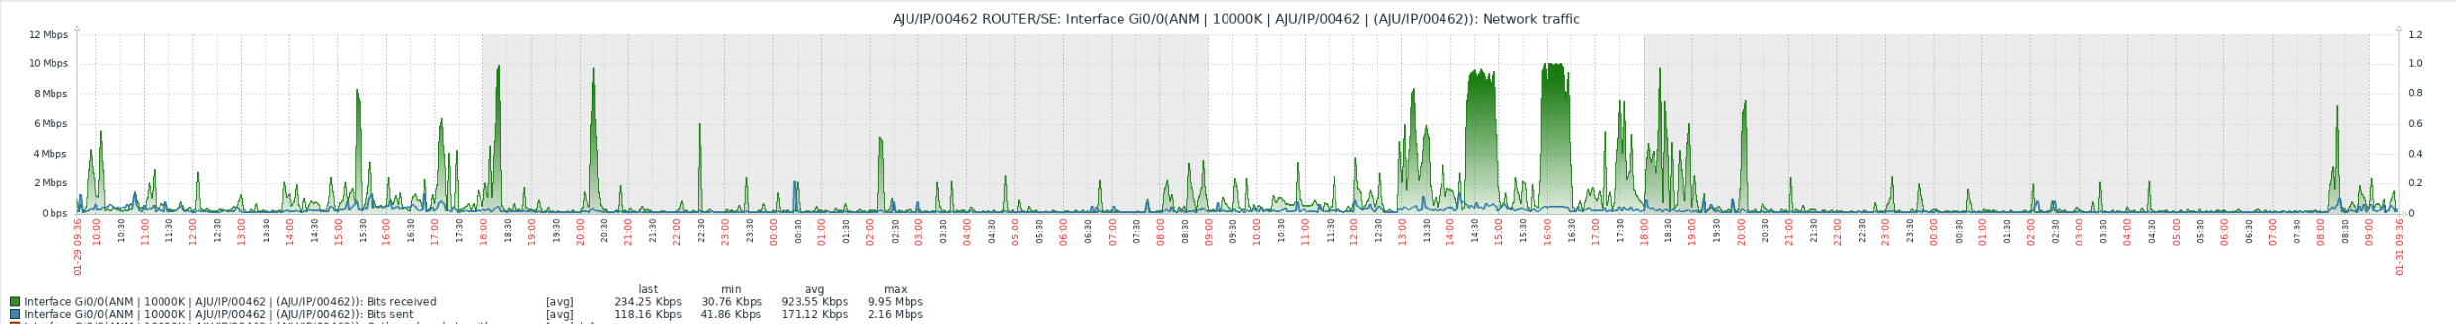
Figura 5 – A gerência de Sergipe, ainda que de menor porte, por não ter recebido nenhum upgrade durante a vigência contratual, tem tido frequentemente atingido o pico de uso do link. Além da limitação patente da largura de banda de 10Mbps para as demandas atuais, a frequência de atingimento de picos revela a necessidade premente de ampliar esse desempenho, a fim de remover o impacto negativo à experiência dos usuários.

PERNAMBUCO – Velocidade contratada: 10Mbps
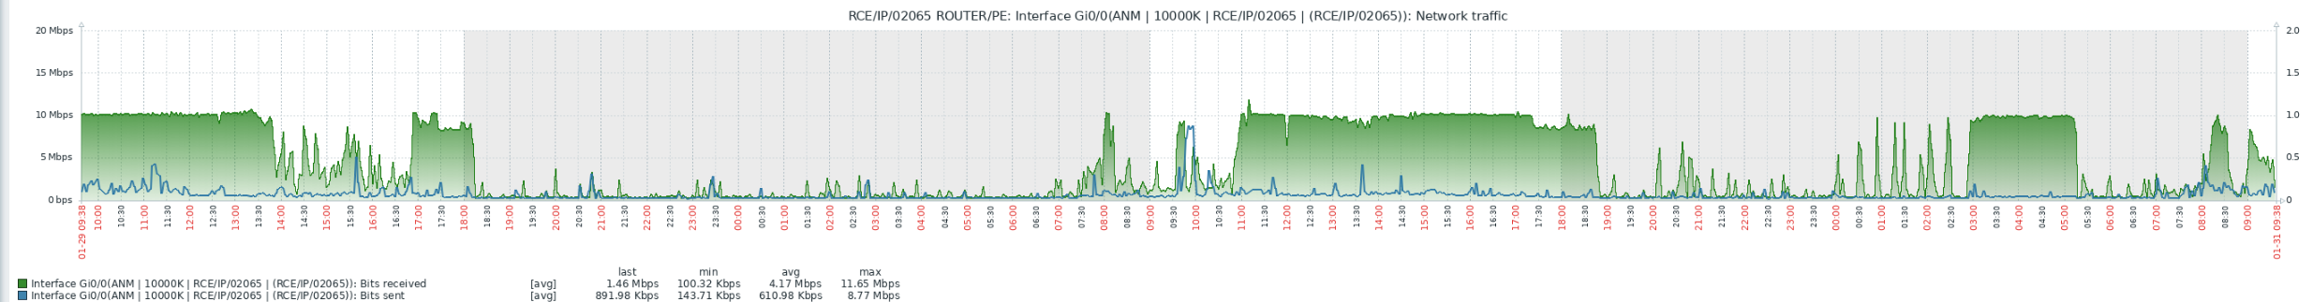
Figura 6 – A amostra em tela da gerência de Pernambuco demonstra claramente um cenário crítico de necessidade de upgrade do link. O contínuo atingimento do teto da largura de banda gera um forte impacto negativo no desempenho da regional, precisando ser contornado o mais breve possível.

SANTA CATARINA: 16Mbps
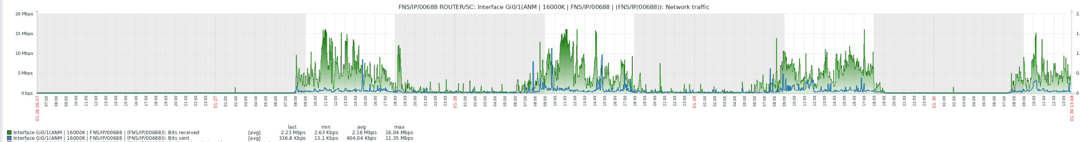
Figura 7 – A imagem demonstra o atingimento do pico em 4 dias seguidos durante o horário laboral na gerência de Santa Catarina, evidenciando também um cenário de urgente necessidade de upgrade do link. O frequente e diário atingimento do teto da largura de banda gera um forte impacto negativo no desempenho da regional, precisando ser contornado o mais rapidamente possível.

ITAITUBA/PA – Velocidade contratada: 8Mbps
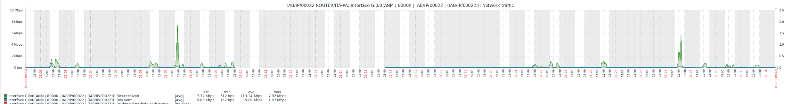
Figura 8 – A imagem ilustra o uso do circuito de Itaituba, que, por ser uma unidade satélite de pequeno porte, não possui grandes demandas de uso. Ainda assim, no intervalo de 5 semanas, apresentou duas ocorrências significativas de atingimento do teto da largura de banda durante o horário laboral, o que pode se tornar mais frequente ao longo do tempo, ensejando upgrades para os próximos anos.

